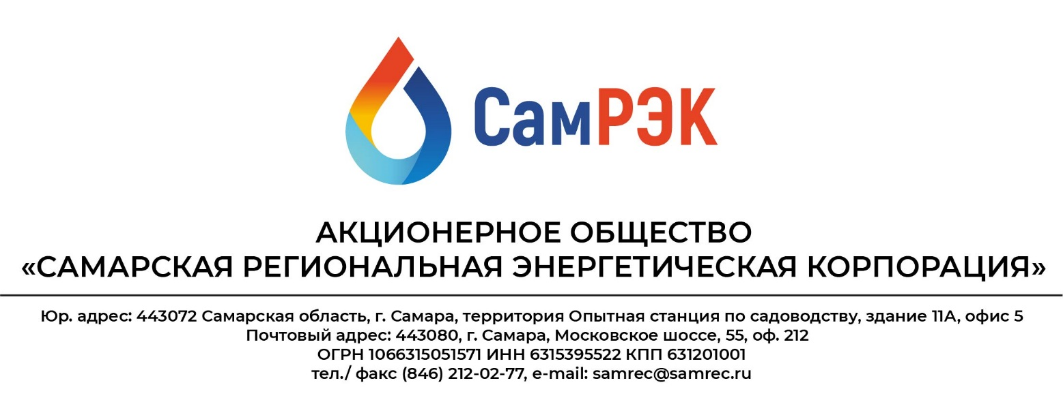

**Протокол**

**заседания комиссии по противодействию проявления коррупции в сфере деятельности Общества**

27.12.2023

Председательствовал – председатель комиссии по противодействию проявлениям коррупции (далее – Комиссия) – Заместитель генерального директора по безопасности ;

Присутствовали члены комиссии:

- начальник отдела внутреннего контроля и аудита ;

- начальник отдела организации торгов ;

- представитель Министерства энергетики и жилищно-коммунального хозяйства Самарской области ;

- начальник отдела управления персоналом

Секретарь комиссии :

-начальник отдела информационной безопасности

Слушали:

1. Председателя Комиссии о результатах работы Комиссии за 2023 год. По итогам работы Комиссии за 2023 год. Деятельность Комиссии считать удовлетворительной.
2. Председателя Комиссии о Плане мероприятий по противодействию проявлениям коррупции, подлежащих реализации в ходе комиссии в течение 2024 года.

Решили:

Утвердить План мероприятий по противодействию коррупции в АО «СамРЭК», подлежащих реализации в ходе работы комиссии в течение 2024 года

Председатель комиссии ______________

Секретарь комиссии ____________________

Члены комиссии:

____________________

____________________

____________________

____________________